**Καλημέρα, αστεράκια μου!!**

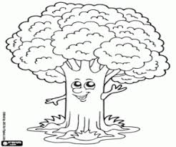

Θέλω σήμερα να διαβάσετε στο βιβλίο σας στη σελ 78 μια ιστορία για ένα δεντράκι που ήθελε να ταξιδέψει.

Μπορείτε να γράψετε τη συνέχεια της ιστορίας στο τετράδιό σας; Αν θέλετε ζωγραφίστε μου το δεντράκι.

**Μετά δείτε ένα βιντεάκι που έφτιαξαν οι μαθητές της Β΄τάξης ενός άλλου σχολείου με τις δικές τους ιστορίες…**

[**https://safeYouTube.net/w/vZTD**](https://safeYouTube.net/w/vZTD)

**Μπορεί να φτιάξουμε κι εμείς το δικό μας βιντεάκι άμα με το καλό ξαναβρεθούμε ;)**

